02-198 ФИАТ-15 ter, FIAT-15 ter 4х2 бортовой грузовик гп 1,5 тн, мест 2+ ? в кузове, полный вес до 3.5 тн, 35 лс, 50 км/час, собрано из итальянских частей примерно 130 экз., завод АМО г. Москва, 1917-19 г.
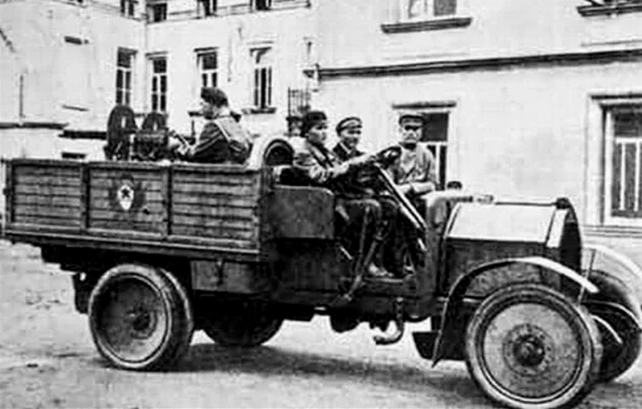

О производстве этих грузовиков у уважаемых историков нашего автопрома мнения разделились. И это хорошо, есть стимул продолжить исследования. Думаю, что мнение Дм. Дашко наиболее соответствует реалиям того времени.
Станислав Кирилец «Рождение российского автопрома», ГП 08-2010, gruzovikpress.ru
Товарищество на паях Автомобильного Московского завода «Кузнецов, Рябушинские и К°» было основано в 1916 году в Москве братьями Сергеем и Степаном Рябушинскими совместно с Александром Кузнецовым. В том же году АМО получил правительственный заказ на изготовление 750 1,5-тонных грузовиков и 750 штабных автомобилей по лицензии итальянской фирмы ФИАТ к 7 марта 1917 года. Директором АМО был назначен бывший руководитель РБВЗ инженер Д. Д. Бондарев. С конца 1916 и до середины 1919 года на заводе было собрано 1317 машин из итальянских частей, после чего АМО переключился на капитальный ремонт автомобилей.
Максим Шелепенков «История строительства завода «АМО», ГП 12-2012, gruzovikpress.ru. Замечательная работа, большое спасибо!
Главным делом была сборка 1,5-тонных грузовиков FIAT-15ter из машинокомплектов. Причём бортовые платформы к шасси на заводе изготовляли самостоятельно.
Пользователь zotov 14 апр 2009, на http://zilforum.ru
С 1917 по 1919 г. на заводе АМО велась сборка автомобилей за счет сборочных комплектов, поставляемых из Италии. В октябре 1917 года завод АМО имел в своем распоряжении 500 новых американских станков и начал делать полуторатонные грузовые модели «Фиат-15 Тег» по чертежам итальянской фирмы. Пока поступали детали, АМО собрал: в 1917 году 432 шт., а 1918 году 779 шт.. в 1919 году 106 шт. Всего было собрано 1317 автомобилей.
Из книги Дм. Дашко «Советские грузовики 1919-1948», под ред. С. Ионес и Н. Марков, М. 2014.
… в начале 1916 года Военное министерство заключило контракты на постройку шести автозаводов: одного казённого и пяти частных. Они должны были появиться в Москве (АМЗ- Автомобильный московский завод; в последующем завод «АМО, РБВЗ), в Мытищах (Казенный завод военных самоходов, КЗВС), в Ярославле («Лебедев»), в Рыбинске («Русский Рено»), Нахичевани («Аксай»). Преимущество отдали русским промышленникам, уже имеющим опыт в машиностроении, а также видным московским предпринимателям - братьям Рябушинским. Автомобильный московский завод должен был предоставить 750 лёгких грузовиков Fiat и столько же штабных автомобилей.
Владелец предприятия - «Торговый дом Кузнецов, Рябушинские и К°» - заключил с итальянским автозаводом Fiat контракт-франшизу. Он предусматривал передачу на АМЗ комплекта чертежей полуторатонного шасси грузовика Fiat 15 ter (ter - от латинского «тройной», в данном случае - модель третьего поколения. Модель второго поколения - тип 15-bis) и шасси легкового автомобиля мощностью 40-45 л.с., а также обеспечение итальянской стороной оборудования для литья поковок. Взамен российская сторона обязывалась выкупить больше тысячи шасси и заплатить за каждую машину 1000 руб.
В начале 1916 года в Москву прибыл эталонный образец итальянской «полуторки» для его тщательного изучения нашими специалистами. 1 июля 1916 года московскому автозаводу присвоили имя собственное - «АМО» (по первым буквам от слов «Автомобильный московский»). Всю вторую половину 1916 года инженерам пришлось разрабатывать улучшенный вариант грузовика, адаптируя его к требованиям заказчика и возможностям завода. Так к 1 января 1917 года был подготовлен русский комплект чертежей на модель «АМО» тип «Ф»; москвичам удалось исправить некоторые изъяны конструкции и добавить кое-какие «опции».
Под давлением обстоятельств «русские» машинокомплекты на «Фиате» были собраны в готовые шасси. Сразу же после этого в апреле 1917 года ходатайство на вывоз частей неожиданно было одобрено. «Фиат» предложил нашей стороне выкупить у него собранные шасси, сняв лишь колёса и рули. Стало ясно - исполнить первоначальный договор на поставку 2000 комплектов шасси не удастся. Не видя перспектив в обозримом будущем, Главное военно-техническое управление изменило договор с «АМО». С 5 августа 1917 года новое соглашение предусматривало «Приёмку, разгрузку, раскупорку, регулировку, приведение в порядок, исправление и ремонт автомобилей, прибывших из-за границы». Это значило, что импортируемую, привезённую с фронта машину или шасси разбирали, чистили, обкатывали, в общем, приводили в надлежащий для эксплуатации вид. Разумеется, что никакой сборки новых грузовиков на «АМО» не было. Ни один полуторатонный русско-итальянский «АМО» тип «Ф» или итальянский «Фиат» в 1917-19 г. в России так и не был собран.
С сентября 1917 года по начало 1919-го через него методом «разборки-сборки» прошло 1319 легковых и грузовых автомобилей всевозможных марок: Talbot, Ford, Renault, White, Berliet, Austin, Fiat и др. Доля полуторатонных 15 ter в их числе не превышала 10%. В то же время возобновились поставки нового оборудования, перестраивались и расширялись корпуса завода.
29 апреля 1918 года на завод обратился заведующий московским автомобильным складом ГВТУ с предложением «организовать большой ремонт ломаных автомобилей», после чего «АМО», вместо освоения выпуска новых, надолго завяз в среднем и капитальном ремонте старых автомобилей

Из книги «Автомобили Красной Армии 1918-1945». - М.: Яуза: Эксмо, 2009. Автор Кочнев Е. Д.
… в разгар Первой мировой войны, когда недальновидная политика военного руководства страны привела его, наконец, к пониманию простой истины: России нужна собственная автомобильная промышленность, способная насытить свои вооруженные силы передовой техникой и преодолеть зависимость от зарубежных стран, в один миг превратившихся в противников. В конце 1915 года было принято правительственное решение о строительстве 6 новых автозаводов. Через два года после этого каждый завод должен был выйти на проектную мощность. Естественно, в трудное военное время выполнить столь строгие и оптимистичные требования оказалось невозможно. В мае 1917 года комитет констатировал, что «все заводы выстроены полностью или частично, все оборудование для них заказано, но производство задерживается неполучением заказанных за границей материалов и станков ».
Ближе всех к поставленной цели оказался московский завод, в который русские банкиры и промышленники братья Рябушинские решили вложить свои немалые деньги. 27 февраля 1916 года Главное военно-техническое управление и Торговый дом «Кузнецов, Рябушинские и Ко» заключили договор на поставку, проектирование и строительство Автомобильного Московского завода (АМО) и изготовление на нем 1500 автомобилей на сумму 27 млн. рублей, приняв за основу чертежи итальянской фирмы ФИАТ. Первые автомобили предписывалось выпустить не позднее 7 марта 1917 года. 18 мая 1916 года был утвержден устав нового «Товарищества на паях Автомобильного Московского завода», созданного для строительства нового предприятия. 20 июня 1916 года братья Рябушинские совместно с инженером А. и. Кузнецовым на окраине Москвы, в Тюфелевой роще, заложили первый камень в основание нового автомобильного завода.
Первоначально он должен был выполнить заказ Военного ведомства на поставку русской армии 750 штабных автомобилей и 750 трехтонных грузовиков ФИАТ. Вскоре приняли новое решение о сборке на АМО итальянских 1,5-тонных машин ФИАТ -15Tep (FIAT -15Тег) последней
модификации 1916 года с 35-сильным мотором, поставлявшихся в Россию во время войны. Несколько сотен комплектов их деталей и чертежи прибыли только летом 1917 года. В августе производственные корпуса завода АМО были построены на 95%, получено 85% оборудования, из него установлено всего 50% станочного парка. К октябрю 1917 года завод был практически готов, и на поступившем из-за границы оснащении началась сборка армейских грузовиков
ФИАТ-15Тер. Они влили первую свежую струю в изношенный и устаревший автопарк российской армии, участвовали в революционных событиях и в Гражданской войне. До 1919 года таких автомобилей собрали 1317 единиц.
15 августа 1918 года ВСНХ РСФСР объявил завод АМО национальной собственностью Республики Советов. В 1919 году он переключился на ремонт различных военных грузовиков
и двигателей, в том числе американских 1,5- и 3-тонных грузовых автомобилей «Уайт», которые в годы Первой мировой войны поступали в Россию в весьма больших количествах. В начале 1920-х годов завод уже выпускал добрую половину узлов и агрегатов для 3-тонных машин «Уайт ТАD» с 4-цилиндровым карбюраторным 3,7-литровым мотором и цепным приводом, что позволяло говорить об их частично собственном производстве.
В конце апреля 1923 года завод АМО, переименованный в Автомобильный Московский завод имени Ферреро, уже был близок к серийному производству грузовиков «Уайт ТAD» («Уайт-АМО»), но руководство предприятия приняло смелое решение о выпуске собственных автомобилей АМО-Ф-15, лучше соответствовавших российским условиям. При этом ремонт американских машин был переведен в Ярославль, где на их основе в 1925 году начался
выпуск грузовиков Я-3.

FIAT 15 Ter. История появления
В 1911 году конструктором фирмы FIAT Карло Кавалли (Carlo Cavalli) был спроектирован грузовой автомобиль FIAT-15 грузоподъёмностью 1.5 тонны, с 4-цилиндровым мотором мощностью 20 лошадиные силы при рабочем объёме 3 литра. Автомобиль имел 4-ступенчатую коробку передач и колёса с пневматическими шинами. Уже в 1912 году автомобиль был модернизирован - новая модель получила обозначение FIAT-15 bis. По опыту эксплуатации в условиях африканского бездорожья в 1913 году автомобиль был снова модернизирован - он получил новый двигатель модели FIAT 53A рабочим объёмом 4398 см³, мощностью 40 лошадиные силы при 1400 об/мин, карданный привод на задние колёса вместо цепного привода у FIAT-15 и FIAT-15 bis, а колёса автомобиля стали дисковыми цельнометаллическими вместо прежних, с деревянным ободом и спицами. Новая модификация получила обозначение FIAT-15 ter и выпускалась с 1913 по 1922 год. Для нужд армии выпускалась упрощённая модификация FIAT-15 ter Militaire.

Техническая характеристика автомобиля АМО Ф-15
Колёсная формула | 4х2
Грузоподъёмность, кг | 1500
Снаряжённая масса, кг | 1920
Полная масса, кг | 3420
Распределение нагрузки снаряжённого автомобиля по осям, кг | 800/1120
Распределение полной массы по осям, кг | 800/2620
Размеры бортового кузова, мм (длина х ширина х высота) | 2400 х 1700 х 600
Годы постройки | 1924–1931
Двигатель | Карбюраторный, 4 цилиндра в ряд, с нижним расположением распредвала
Рабочий объём, cм³ | 4760
Мощность, л.с. | 35 при 1400 мин⁻¹
Максимальный крутящий момент, Н∙м | 185 при 1200 мин⁻¹
Сцепление | Сухое, многодисковое (6 дисков)
Главная передача | Коническая, прямозубая
Передаточное число главной пары | 5,45
Грузовая платформа | Деревянная, с тремя откидывающимися бортами
Объём топливного бака, л | 70
Запас хода по шоссе, км | Около 300
Минимальный радиус разворота (по наружной колее), м | 7,2
Максимальная скорость, км/ч | 50
Коробка передач | Механическая
Количество ступеней вперёд/ назад | 4/1
Тормозная система | Механическая, с приводом на задние колёса
Шины | Пневматические, камерные, диагональные 880х135

